А | Б | В | Г | Д | Е | Ё | Ж | З | И
1 | 2 | 3 | 4 | 5 | 6 | 7 | 8 | 9 | 10
Й | К | Л | М | Н | О | П | Р | С | Т
11 | 12 | 13 | 14 | 15 | 16 | 17 | 18 | 19 | 20
У | Ф | Х | Ц | Ч | Ш | Щ | Ъ | Ы | Ь
21 | 22 | 23 | 24 | 25 | 26 | 27 | 28 | 29 | 30
Э | Ю | Я
31 | 32 | 33

А | Б | В | Г | Д | Е | Ё | Ж | З | И
1 | 2 | 3 | 4 | 5 | 6 | 7 | 8 | 9 | 10
Й | К | Л | М | Н | О | П | Р | С | Т
11 | 12 | 13 | 14 | 15 | 16 | 17 | 18 | 19 | 20
У | Ф | Х | Ц | Ч | Ш | Щ | Ъ | Ы | Ь
21 | 22 | 23 | 24 | 25 | 26 | 27 | 28 | 29 | 30
Э | Ю | Я
31 | 32 | 33

17 | 16 | 3 | 6 | 19 | 20 | 30

3 | 18 | 6 | 14 | 6 | 15 | 15 | 29 | 23

13 | 6 | 20

17 | 16 | 3 | 6 | 19 | 20 | 30

3 | 18 | 6 | 14 | 6 | 15 | 15 | 29 | 23

13 | 6 | 20

17 | 16 | 3 | 6 | 19 | 20 | 30

3 | 18 | 6 | 14 | 6 | 15 | 15 | 29 | 23

13 | 6 | 20

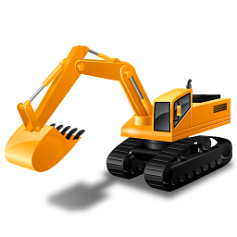
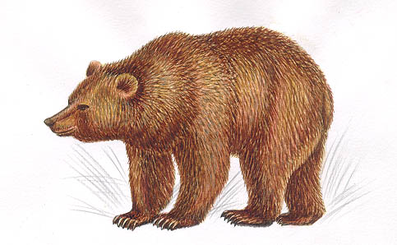

20 | 17 | 3 | 11 | 6 | 15 | 8
В | О | Р | А | О | Н | М

20 | 17 | 3 | 11 | 6 | 15 | 8
В | О | Р | А | О | Н | М

20 | 17 | 3 | 11 | 6 | 15 | 8
В | О | Р | А | О | Н | М

20 | 17 | 3 | 11 | 6 | 15 | 8
В | О | Р | А | О | Н | М

20 | 17 | 3 | 11 | 6 | 15 | 8
В | О | Р | А | О | Н | М

И нефть пошла! Мы, по болотам рыская,
Не на пол-литра выиграли спор –
Тюмень, Сибирь, земля ханты-мансийская
Сквозила нефтью из открытых пор.
Моряк, с которым столько переругано, –
Не помню уж, с какого корабля, –
Все перепутал и кричал испуганно:
«Земля! Глядите, братики, – земля!»
И шлю депеши в центр из Тюмени я:
Дела идут, все боле-менее,
Что – прочь сомнения, что – есть месторождение,
Что – больше «более» у нас и меньше «менее»...
И бил фонтан и рассыпался искрами,
При свете их я бога увидал:
По пояс, он с двумя канистрами
Холодный душ из нефти принимал.

И нефть пошла! Мы, по болотам рыская,
Не на пол-литра выиграли спор –
Тюмень, Сибирь, земля ханты-мансийская
Сквозила нефтью из открытых пор.
Моряк, с которым столько переругано, –
Не помню уж, с какого корабля, –
Все перепутал и кричал испуганно:
«Земля! Глядите, братики, – земля!»
И шлю депеши в центр из Тюмени я:
Дела идут, все боле-менее,
Что – прочь сомнения, что – есть месторождение,
Что – больше «более» у нас и меньше «менее»...
И бил фонтан и рассыпался искрами,
При свете их я бога увидал:
По пояс, он с двумя канистрами
Холодный душ из нефти принимал.

91 – 90 =
18 – 9 =
26 + 4 – 28 =
37 + 15 – 43 =

18 – 9 =
26 + 4 – 28 =
37 + 15 – 43 =

18 – 9 =
26 + 4 – 28 =
37 + 15 – 43 =

18 – 9 =
26 + 4 – 28 =
37 + 15 – 43 =

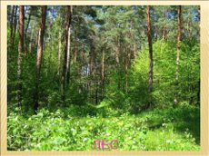
НАЯ

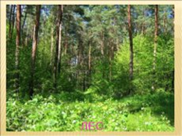

НАЯ

НАЯ

НАЯ

